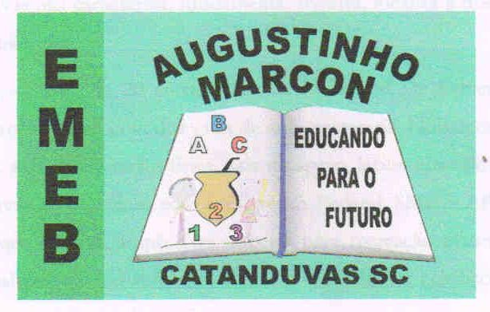 | Escola Municipal de Educação Básica Augustinho Marcon. Catanduvas, maio de 2021.  Diretora: Tatiana Bittencourt Menegat.  Assessora Técnica Pedagógica: Maristela Apª. Borella Baraúna. Assessora Técnica Administrativa: Margarete Petter Dutra.  Professora: Jaqueline Demartini. Aluno:........................................................  Disciplina: Inglês

ATIVIDADE DE INGLÊS - 4º ANO
Catanduvas, May 24th 2021
Today is Monday
Spelling bee - Concurso de ortografia/Soletrando

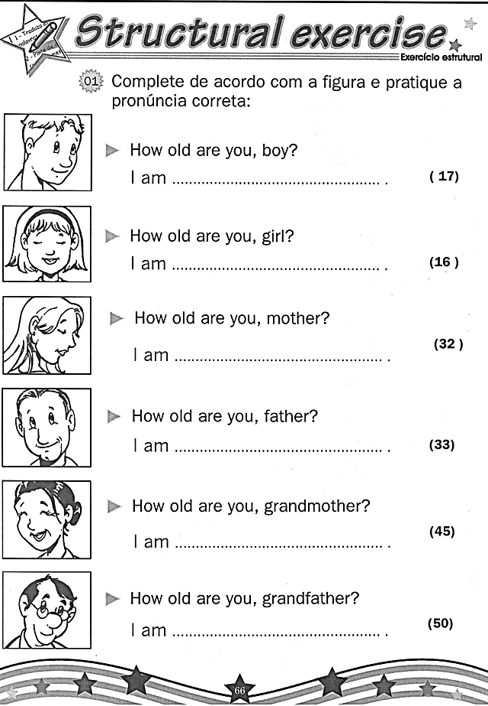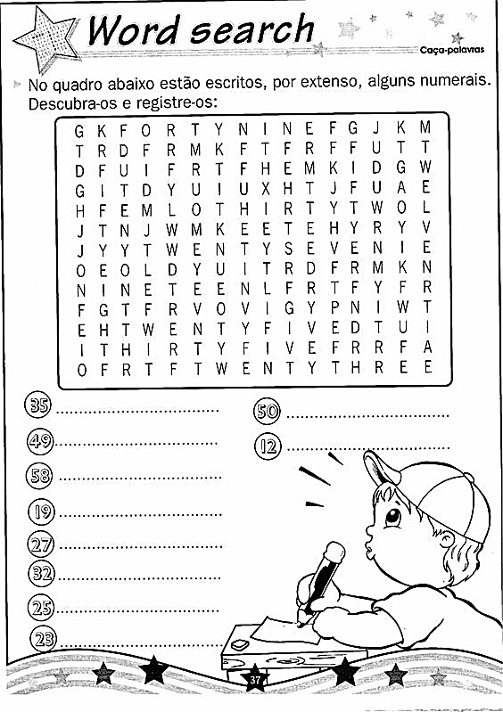

Escreva o cell number/telephone de cada personagem e os números em Inglês no cell phone. Pinte.
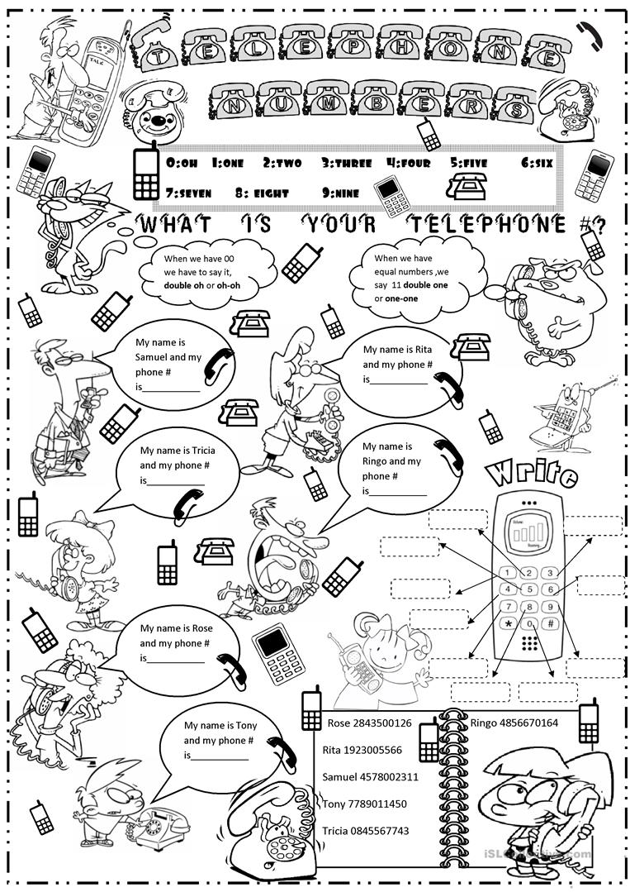

- Pinte de acordo com o number.
- Desembaralhe as letras para formar o nome do número em Inglês e pinte.
- Resolva as operações e escreva o resultado em Inglês.

